**《笔算除法练习》学习指南**

**学习目标：**

1.巩固两位数的笔算计算方法及商的定位。经历把“试商的知识点串联成试商规律的知识链”的过程，熟练掌握除数是两位数除法笔算的方法。

2. 通过观察、对比、总结、归纳灵活试商的方法，发展“数感”和合情推理能力，培养灵活计算的意识。

3.通过问题的解决，沟通知识的内在联系，训练多向思维，培养良好的计算习惯。

**学习任务单：**

**【课前准备】**

笔、学习指南。

**【课上活动】**

活动一：

（ ） 里最大能填几？

38×（ ） ＜240 26×（ ） ＜200

83×（ ） ＜849 61×（ ） ＜425

活动二：

不计算，先想一想商是几位数？然后根据商的位数给下面的算式分类，说一说你是怎么想的？

583÷19  262÷26   322÷51 221÷38  715÷34 615÷72

活动三:

列竖式计算下面各题，并根据试商的方法给下面的算式分类。

583÷19=    522÷26=  322÷51= 221÷38=

715÷34=   615÷72=  115÷22= 652÷68=

活动四:

王老师要从A城到B城出差，路程是432千米，如果你是王老师，你会选择哪种交通工具？

|  |  |  |  |
| --- | --- | --- | --- |
| 交通工具 | 电动车 | 旅游大巴 | 小汽车 |
| 速度 | 24千米/小时 | 48千米/小时 | 86千米/小时 |

**【课后小结】**

同学们，你能回忆一下今天的学习过程吗？通过今天的学习，你都有那些收获？能说一说笔算除法要注意什么吗？

**【课后作业】**

1.数学书P85页第6题。

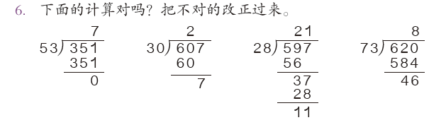

2.数学书P86页第9题。

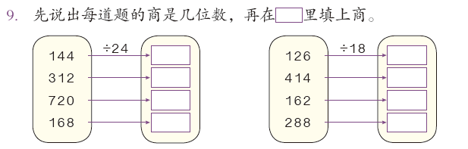

**【参考答案】**

1.数学书P85页第6题。

都错了

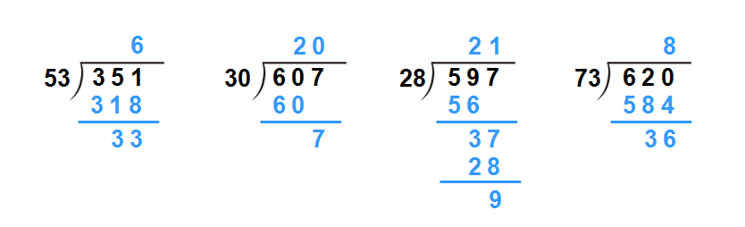

2.数学书P86页第9题。

商是一位数 6 商是一位数 7

商是两位数 13 商是两位数 23

商是两位数 30 商是一位数 9

商是一位数 7 商是两位数 16